河南测绘职业学院
2024年单招考试成绩复核申请表

考生姓名 |  | 考生号 |  | 联系方式
考生手持身份证照片 | 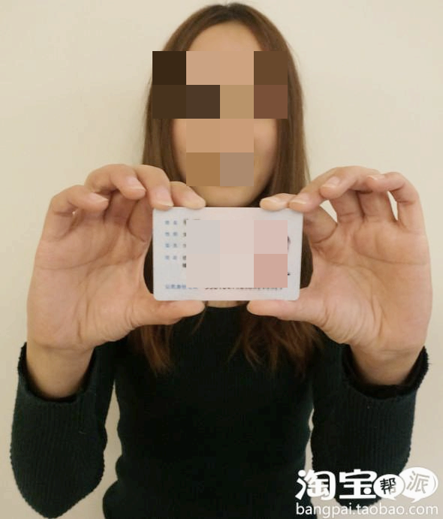  说明：考生按照上图，于胸前手持身份证，拍照后放于此处（要求身份证信息与考生头像清晰可见）。
复核科目 |  |  |  |  | 原始成绩
学生复核原因 | 考生签名： 年 月 日
成绩复核 | 复查后成绩
（是否有误及出错原因等）：

盖章： 年 月 日
备注：本表需将“考生手持身份证照片”放于word中后，再打印填写。填写后拍照发送至邮箱hcyjwc@126.com申请复核。学校将在2-3个工作日内，以邮件形式回复考生本人。

